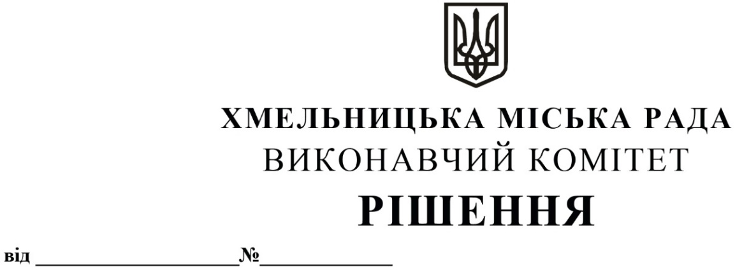

Про надання дозволу управлінню житлової політики і майна та фінансовому управлінню на внесення змін до паспортів бюджетних програм

Розглянувши клопотання управління житлової політики і майна та протокол спільного засідання постійних комісій з питань роботи житлово-комунального господарства, приватизації та використання майна територіальної громади міста та з питань планування, бюджету, фінансів та децентралізації, керуючись Бюджетним кодексом України, наказом Міністерства фінансів України від 26.08.2014 року № 836 «Правила складання паспортів бюджетних програм місцевих бюджетів та звітів про їх виконання» та Законом України «Про місцеве самоврядування в Україні», виконавчий комітет міської ради

ВИРІШИВ:

1. Надати дозвіл управлінню житлової політики і майна та фінансовому управлінню на внесення змін до паспортів бюджетних програм згідно з додатком.
2. Контроль за виконанням рішення покласти на управління житлової політики і майна та фінансове управління.

Міський голова О. СИМЧИШИН

Додаток
до рішення виконавчого комітету
від 23.12.2021 р. № 1230

Зміни в паспорти бюджетних програм
по кодах програмної класифікації видатків та кредитування місцевих бюджетів (КПКВК МБ)

- По КПКВК МБ 1216017 «Інша діяльність, пов’язана з експлуатацією об’єктів житлово-комунального господарства» внести зміни в наступному завданні бюджетної програми:
  - Завдання 1. Поточний та капітальний ремонт дитячих і спортивних майданчиків.
    - В показниках затрат додати новий показник «кількість проєктно-кошторисної документації, яку необхідно виготовити – 8 од.».
    - В показниках продукту додати новий показник «кількість проєктно-кошторисної документації, яку планується виготовити – 8 од.».
    - В показниках ефективності:
- зменшити середні витрати на капітальний ремонт 1 майданчика (в т.ч. громадський проєкт) з 86 055,75 грн на 85 549,75 грн (в зв’язку з економією коштів);
- додати новий показник «середні витрати на виготовлення 1 проєктно-кошторисної документації на капітальний ремонт об`єкта (дитячий майданчик) – 1 771,00 грн».
    - В показниках якості додати новий показник «питома вага кількості проєктно-кошторисної документації, що заплановано виготовити до кількості, що необхідно виготовити – 100 відс.».

Керуючий справами виконавчого комітету Ю. САБІЙ

Заступник директора департаменту інфраструктури міста –
начальник управління житлової політики і майна Н. ВІТКОВСЬКА

